Рекомендации родителям по воспитанию дочерей

Для того чтобы девочка достигла здоровой гендерной идентичности, необходимы теплые и близкие отношения с матерью и такие же отношения с отцом, а родителям необходимо подчёркивать нежные и заботливые отношения в паре, чтобы у девочки сложились впечатления о счастливой семейной жизни.
Отцу следует находить время на общение с дочерью: показывать, что дочь отличается от него, она другого пола; но делать это он должен с уважением и благожелательностью, чтобы она поняла, что достойна любви мужчины.
Уважая личность дочери, демонстрируя удовлетворённость её поступками, родители формируют её позитивную самооценку.
У мамы с дочерью должны быть свои «женские секреты»: Мама должна находить время для уединения с дочерью, сделать эти беседы ритуальными и традиционными.
Настоящая забота друг о друге демонстрируется через уважение к старшему поколению.
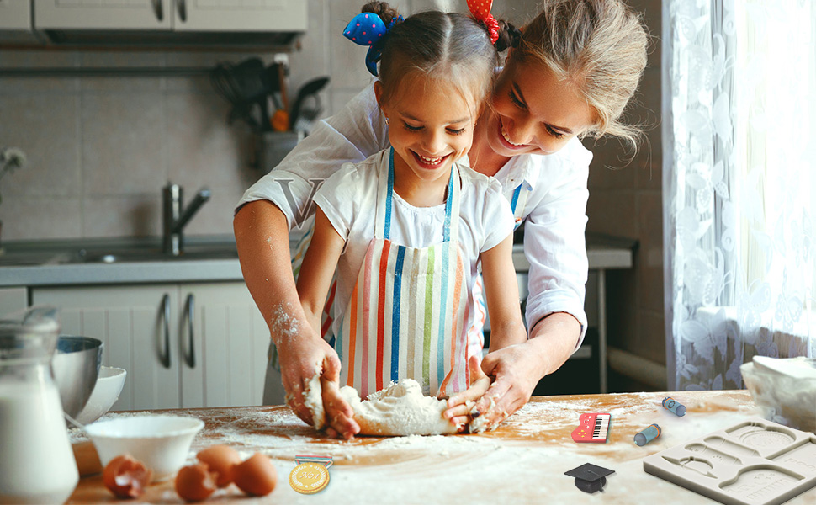

Мама должна привлекать дочь к «женским» домашним делам, передавая ей секреты своего мастерства.

Рекомендации родителям по воспитанию сыновей

Папам в общении с сыновьями следует сдерживать эмоции, которые могут подавить его мужское начало (разговаривать, не повышая тона, спокойно).
Мальчикам часто не хватает положительной мотивации: нужно не запрещать, а разрешать что-то дополнительное за хороший поступок.
Нужно разрешать мальчикам проявлять свою эмоциональность - разрешать плакать, например, (т.е. разрешать быть естественными).
Мамам мальчиков нужно доверять мужской интуиции пап: они чувствуют, как нужно воспитывать мужчину.
Мальчикам нужно организовывать режим и дисциплину: это формирует его ответственность!
Обязательно поощрять желание делать в доме мужскую работу!
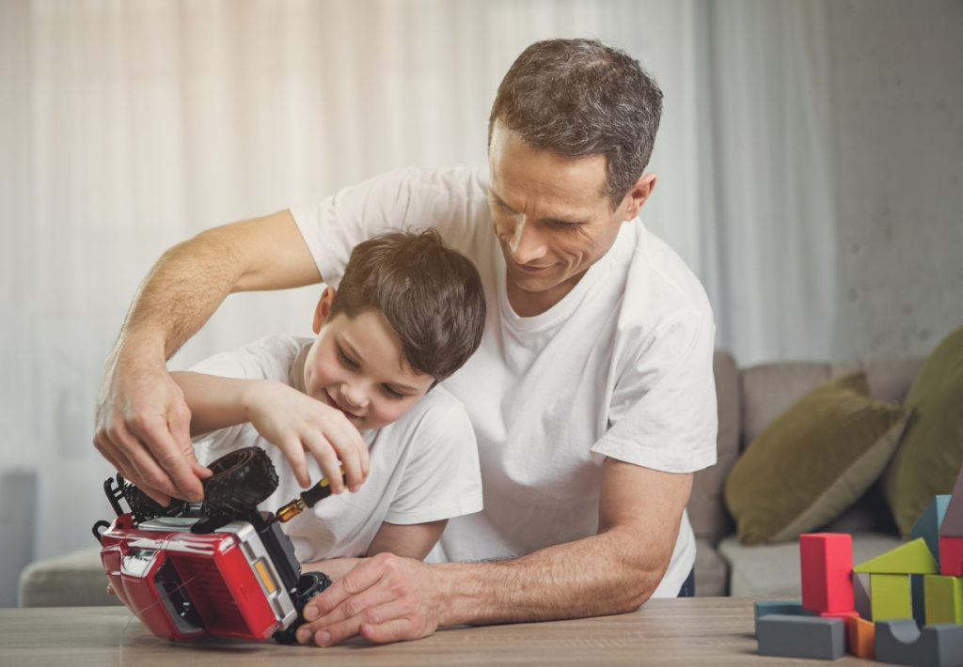

Учить доверять, формируя тем самым опыт его социального доверия.
Использовать юмор в общении - для снижения агрессивности и страха перед ответственностью.
Обязательно должен быть физический, телесный контакт - для повышения самооценки мальчика.
Мальчик - это посыл в будущее: его нужно иметь ввиду не только как сына, но и как будущего мужа, защитника и т.п.

Мама - ЗАБОТИТСЯ, а папа – ФОРМИРУЕТ мужчину.

